可再生能源利用分析报告
光伏发电
凤凰苑2号楼
设计编号：



工程地点 | ： | 厦门
建设单位 | ：
设计单位 | ：
设计人 | ：
校对人 | ：
审定人 | ：
报告日期 | : | 2026年01月04日

采用软件 | ：BPV2025 | 
软件版本 | ：20250505(PLUS)
正版授权码 | ：T18271212908
研发单位 | ：北京绿建软件股份有限公司

目 录
1. 项目概况 1
2. 标准依据 1
3. 太阳能资源分析 1
3.1 太阳能资源概况 1
3.2 太阳能综合评价 4
4. 软件选用 6
5. 光伏系统设计 6
5.1 阴影遮挡分析 6
5.2 辐照分析 7
5.3 光伏方阵设计 8
5.3.1 安装倾角 8
5.3.2 方阵设计 8
5.4 光伏组件和逆变器的选择 9
6. 光伏发电产量 10
6.1 发电量算法 10
6.2 系统效率和损失 10
6.3 发电量计算 11
6.3.1 首年发电量 11
6.3.2 全周期发电量 13
7. 经济效益分析 14
8. 减排效益分析 16
9. 综述 17
附录 18

项目概况
工程名称 | 华侨大学凤凰苑2号楼
工程地点 | 厦门
地理位置 | 东经：118°6′ 北纬：24°27′

标准依据
- 《建筑节能与可再生能源利用通用规范》GB 55015—2021
- 《光伏发电站设计规范》GB 50797—2012
- 《可再生能源建筑应用工程评价标准》GBT 50801—2013
- 《建筑太阳能光伏系统设计规范》DB11/T 881—2012
- 《绿色建筑评价标准》GB/T 50378—2019（2024年版）
- 《绿色建筑评价技术细则》2019

太阳能资源分析

太阳能资源概况
太阳能是一种重要的可再生能源，我国属世界上太阳能资源丰富的国家之一，全国总面积2/3以上地区年日照小时数大于2000小时。为了按照各地不同条件更好地利用太阳能，根据太阳年总辐射量的大小划分为四个太阳能资源带。
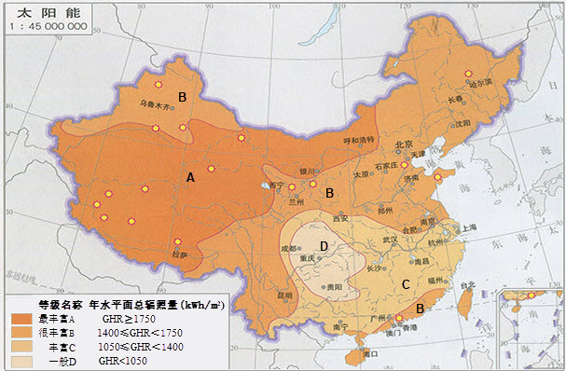
图 1 太阳能总辐射量分布图
光伏发电量与当地太阳能资源关系紧密，光伏系统在太阳能资源丰富的区域可以获得更高的发电量。本项目所在地的太阳能资源情况，如下所示：
表 1 当地太阳能资源
地点 | 水平面年总辐照量MJ/(m²•a) | 水平面年平均日辐照量KJ/(m²•day) | 日照时数  h | 峰值日照时数  h
厦门 | 1252.5 | 12353.7 | 2875 | 3.83
数据来源：中国气象局
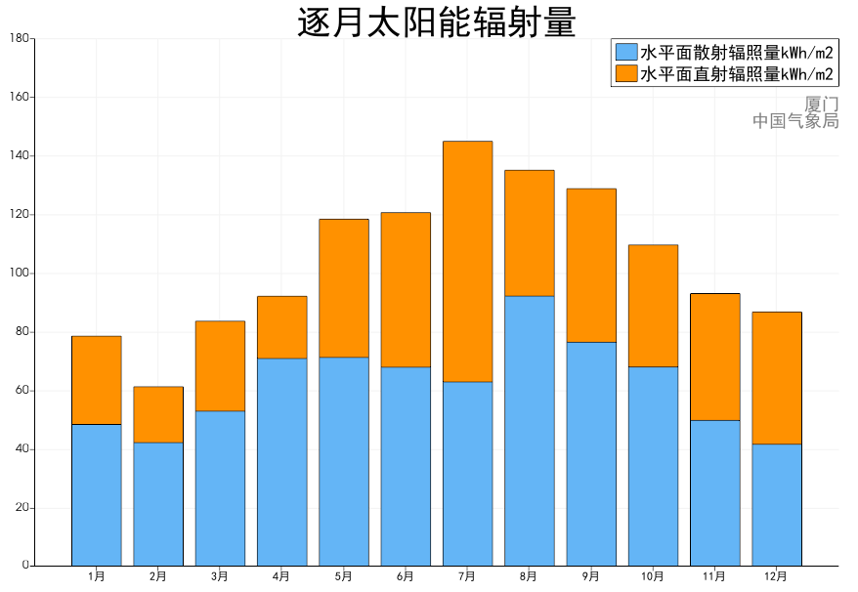
图 2水平面总辐照量
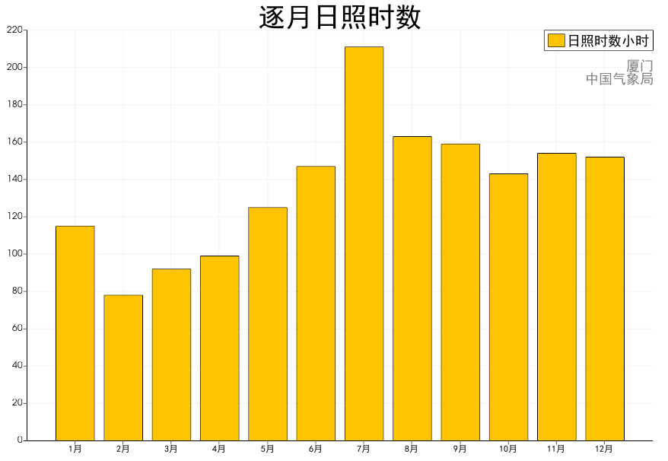
图 3逐月日照时数
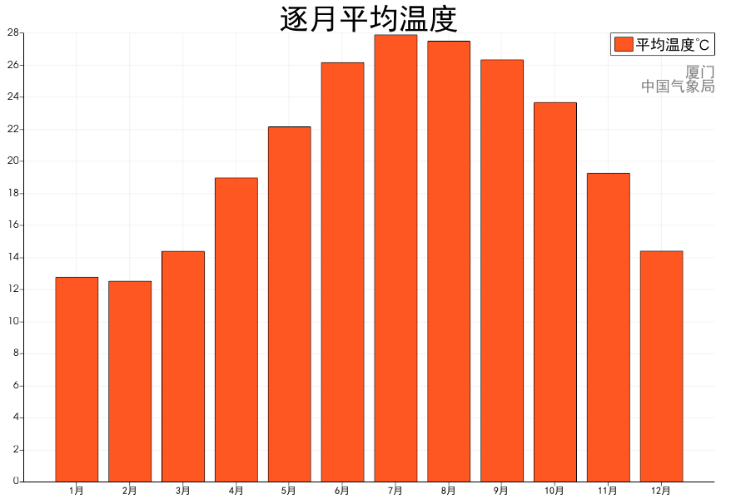
图 4逐月平均温度
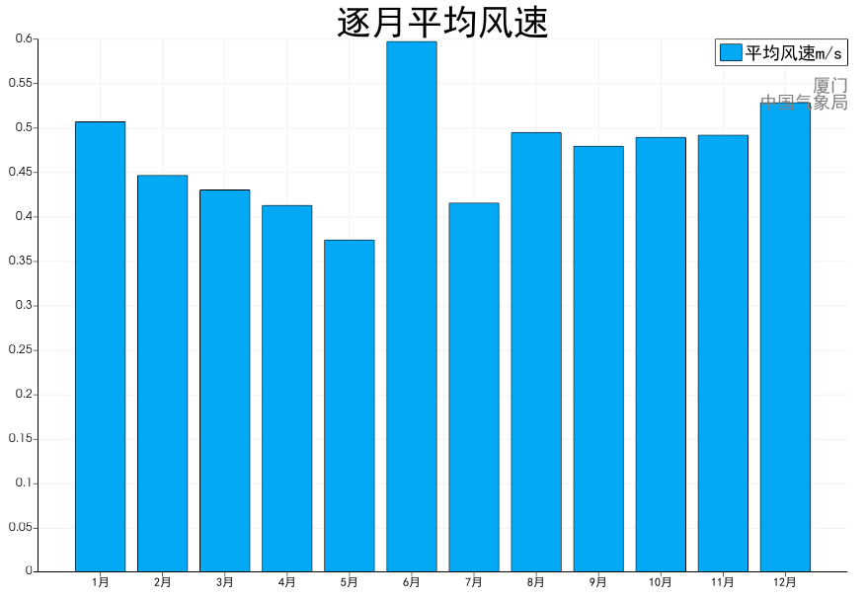
图 5逐月平均风速

太阳能综合评价
- 辐照量等级分析
根据《太阳能资源评估方法》（GB/T37526—2019）的分类方法，太阳总辐射年辐照量（GHR）划分为四个等级：最丰富（A）、很丰富（B）、丰富（C）、一般（D）。
表 2年水平面总辐照量（GHR）等级
等级名称 | 年总量(MJ/m²) | 年总量(kWh/m²) | 等级符号
最丰富 | GHR≥6 300 | GHR≥1750 | A
很丰富 | 5040≤GHR＜6300 | 1400≤GHR＜1750 | B
丰富 | 3780≤GHR＜5040 | 1050≤GHR＜1400 | C
一般 | GHR<3780 | GHR<1050 | D
本项目区域水平面年总辐照量为1252.5MJ/m²，属于C级太阳能资源丰富区域。
- 直射比等级分析
直射比是水平面直接辐照量在水平面总辐照量中所占的比例。根据《太阳能资源等级总辐射》（GB/T31155—2014）的分类方法，直射比划分为四个等级：很高（A）、高（B）、中（C）、低（D）。
表 3太阳能资源直射比（DHRR）等级
等级名称 | 分级阈值 | 等级符号 | 等级说明
很高 | DHRR≥0.6 | A | 直接辐射主导
高 | 0.5≤DHRR＜0.6 | B | 直接辐射较多
中 | 0.35≤DHRR＜0.5 | C | 散射辐射较多
低 | DHRR＜0.35 | D | 散射辐射主导

图 6各月水平面总辐射和直接辐射数据图
本项目全年总辐照量数据直射比为0.41,散射辐射较多,直射比等级属于C级等级中地区。
- 太阳能资源稳定度分析
太阳能资源稳定度是太阳能资源年内变化的状态和幅度的体现，用全年中各月平均日水平面总辐照量的最小值与最大值之比表示。
根据《太阳能资源等级总辐射》（GB/T31155—2014）的分类方法，稳定度划分为四个等级：很稳定（A）、稳定（B）、一般（C）、欠稳定（D）。
表 4水平面总辐射稳定度（GHRS）等级
等级名称 | 分级阈值 | 等级符号
很稳定 | GHRS≥0.47 | A
稳定 | 0.36≤GHRS＜0.47 | B
一般 | 0.28≤GHRS＜0.36 | C
欠稳定 | GHRS＜0.28 | D
本项目所在地的GHRS（表示水平面总辐射稳定度）为0.47，等级B稳定地区。

软件选用
绿建斯维尔建筑光伏软件BPV可对全国太阳能资源数据进行合理分析，获得最佳倾角、最佳位置、集热需求量等数据，协助用户完成项目规划，并对光伏板进行发电量计算。日照分析为建筑规划提供日照分析工具、绿色建筑指标及太阳能利用模块，包含丰富的定量分析手段、直观的可视化阴影仿真及多种彩图展示。软件计算快速、结果准确。

光伏系统设计
太阳能作为一种辐射能，清洁并取之不尽，是极佳的可再生能源。然而太阳能受天气的影响和周边环境的遮挡，很不稳定，必须即时转换成其他形式的能量才能利用和储存。光伏发电近年来发展迅速，是一种利用半导体界面的光生伏特效应而将光能直接转变为电能的技术。光伏发电无枯竭危险、无需消耗燃料、无污染排放外，在中国碳中和目标实现过程中起重要作用。

阴影遮挡分析
遮挡及阴影是影响发电量的常见因素。周边建筑、地形、光伏方阵之间的遮挡都会对发电量产生显著的影响。据测算显示，光伏系统中微乎其微的树荫及电线阴影，可能导致发电量降低大约20—30%。《建筑节能与可再生能源利用通用规范》GB 55015—2021、《光伏发电站设计规范》GB50797—2012等规范均提出：建筑物上安装的光伏发电系统，不应降低相邻建筑物的日照标准。《光伏发电站设计规范》GB50797—2012还提出光伏方阵各排、列的布置间距应保持冬至日9：00～15：00时段内前后左右互不遮挡。在指定地点和特定节气下，阴影仿真可以真实模拟建筑场景中的日照阴影投影情况，用于检查不同日期不同时刻遮挡情况。

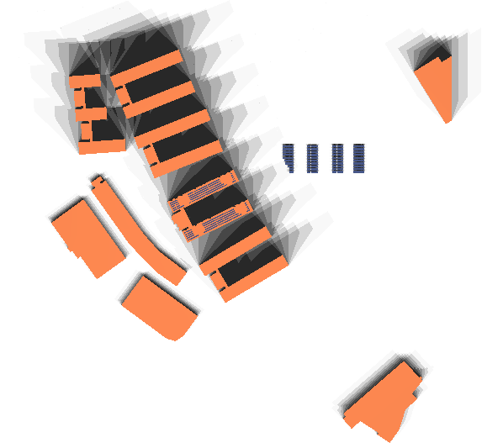
图 7遮挡分析图

辐照分析
对地面和建筑物表面进行太阳辐照分析，可以观察建筑物表面太阳辐照水平的分布情况，评估光伏板在建筑屋顶和外立面安装的最佳区域。
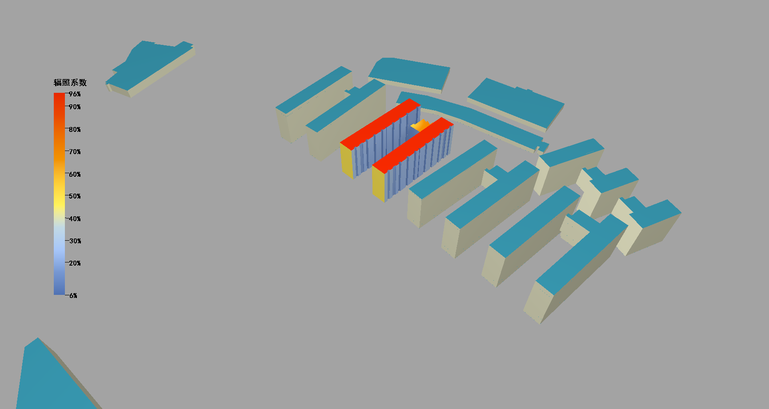
图 8辐照分析图

光伏方阵设计
通过对厦门太阳能资源、气象条件进行科学分析，结合现有建筑物并充分考虑周边建筑遮挡、光伏组件遮挡的影响，对光伏板的布置位置、角度等进行优化设计，以实现最大化的电能收集效益。

安装倾角
光伏方阵的安装倾角、朝向对光伏发电系统的效率影响很大，固定式安装的倾角一般采用全年接收太阳能辐射量最大的角度。《光伏发电站设计规范》GB50797中独立系统推荐倾角为：25.0°；并网系统推荐倾角为24.0°。建筑光伏一体化一般将安装在建筑表面，如屋顶、外墙、幕墙等，倾角设置还需考虑建筑自身情况。

方阵设计
本项目光伏方阵的安装方案如下：

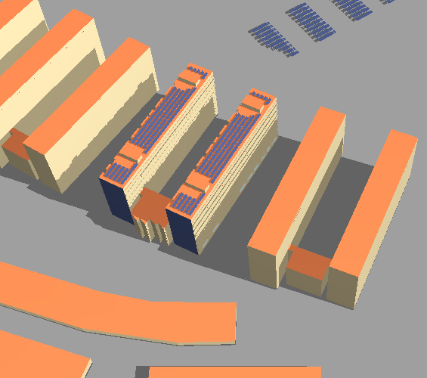

图 9光伏板布置效果图

光伏组件和逆变器的选择
光伏组件是光伏发电系统的核心部件，其光电转换效率、各项参数指标直接影响光伏发电系统的发电性能。光伏产业的太阳能电池分为晶体硅太阳能电池和非晶硅太阳能电池，常见的有单晶硅、多晶硅、薄膜、铜铟硒太阳能电池等。不同类型的光伏组件转换效率、衰减率、成本、应用范围均有差异。晶硅类主要有单晶硅和多晶组件，采用刚性结构；薄膜类主要以非晶薄膜组件为主，即可采用刚性结构，也可采用柔性结构。对于轻型结构屋顶，承载能力有限时，可以选用柔性结构薄膜组件。
组件选型和当地气象条件相关，太阳辐射量较高、直射分量较大的地区宜选用晶体硅光伏组件或聚光光伏组件。太阳辐射量较低、散射分量较大、环境温度较高的地区宜选用薄膜光伏组件。
表 5光伏组件参数
序号 | 尺寸  mm | 类型 | 数量 | 峰值  功率  Wp | 每瓦  成本  元 | 温度  系数 | 标准  工作  温度 | 首年  衰减 | 其它  年  衰减
1 | 0×0 | 单晶硅 | 4 | 400 | 3 | 0.35 | 25℃ | 2% | 0.5%
2 | 1640×992 | 单晶硅 | 587 | 400 | 3 | 0.35 | 25℃ | 2% | 0.5%

光伏发电产量

发电量算法
建筑光伏系统的发电量应根据所在地的太阳能资源情况、光伏系统的设计、光伏方阵的布置和环境条件等因素计算确定。根据《光伏发电站设计规范》GB 50797等标准，可求得光伏系统的发电量值。
式中E_{p}——发电量（kWh）；
H_{A}——水平面太阳总辐照量（kWh/m²）；
E_{s}——标准条件下的辐照度（常数），其值为1kW/m²；
P——装机容量（kW_{p}）；
K——综合效率系数，受逆变器效率、集电线路损耗系数、光伏组件表面污染系数、修正系数等参数影响。

系统效率和损失
光伏系统的发电效率受多方面的影响，总效率应包含光伏组件效率、逆变器效率、交流并网效率等。根据国内外已建光伏发电工程的运行经验，系统总效率约在75%～82%之间。
逆变器作为光伏发电系统中将直流电转换为交流电的关键设备之一，其选型对于发电系统的转换效率和可靠性具有重要作用。逆变器转换效率越高，则光伏发电系统的转换效率越高，系统总发电量损失越小，系统经济性也越高。
各影响因素参考值如下表所示：
表 6光伏系统计算参数表
光伏系统信息
组件类型 | 见组件详表 | 组件数量 | 591
总装机量 | 236.4kW | 组件安装方式 | 固定集成
组件面积 | 2000㎡ | 逆变器效率 | 99.02%
逆变器功率 | 0kW | 线路损耗效率 | 1%
材料表面污染效率 | 1% | 其他损失 | 1.8%
系统综合效率 | 112.3%

发电量计算
本项目在确定光伏系统计算参数取值后，考虑周围建筑物遮挡遮挡等影响进行全年逐时计算，可求得光伏系统首年发电量以及生命周期内发电量总值。

首年发电量
表 7首年发电量
月份 | 太阳能总辐照量  kWh/㎡ | 交流发电量  MWh | 占全年百分比%
1月 | 62.0 | 17.23 | 6.7
2月 | 47.7 | 13.24 | 5.2
3月 | 64.9 | 17.60 | 6.9
4月 | 70.5 | 18.68 | 7.3
5月 | 87.8 | 23.46 | 9.2
6月 | 88.3 | 23.62 | 9.3
7月 | 105.0 | 27.86 | 10.9
8月 | 103.1 | 26.62 | 10.4
9月 | 97.7 | 25.56 | 10.0
10月 | 85.9 | 22.30 | 8.7
11月 | 76.1 | 19.83 | 7.8
12月 | 72.1 | 19.25 | 7.5
全年 | 961.3 | 255.25 | 100
年总发电量 | 255.25MWh

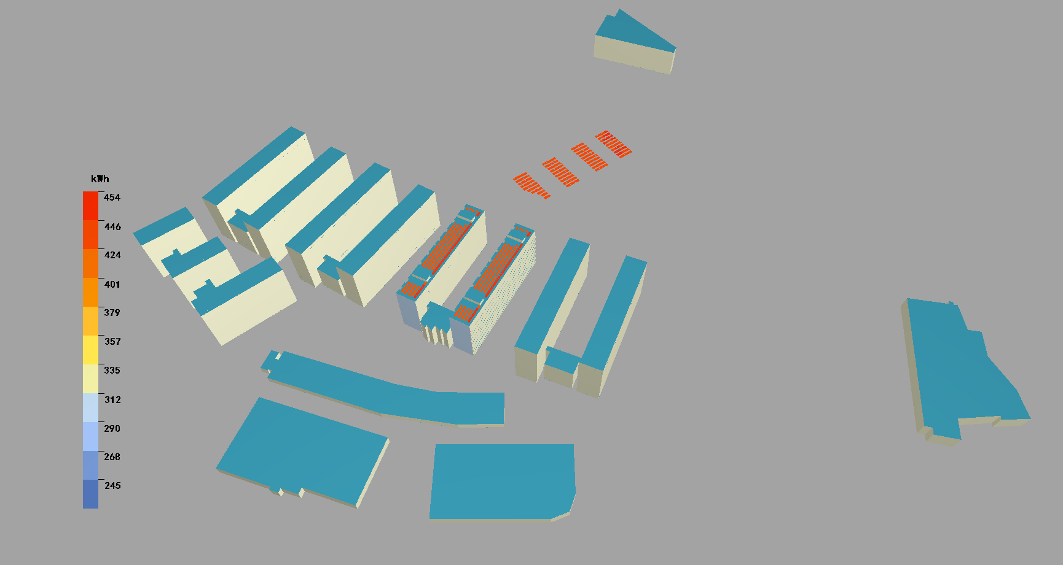
图 10光伏发电彩图
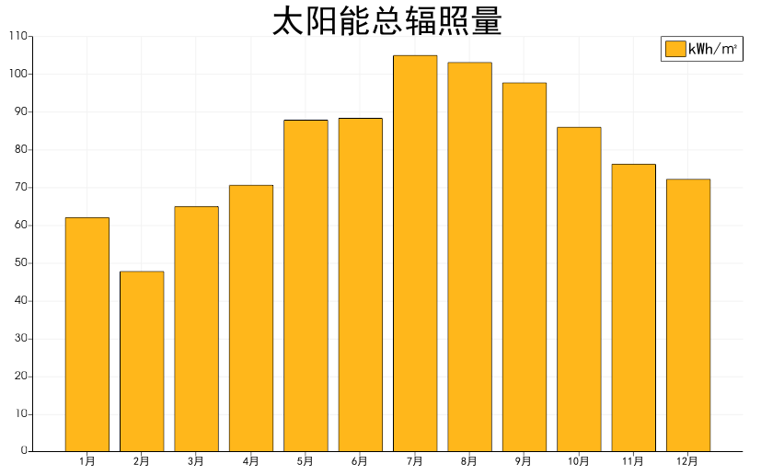
图 11光伏板接收太阳能总辐照量图
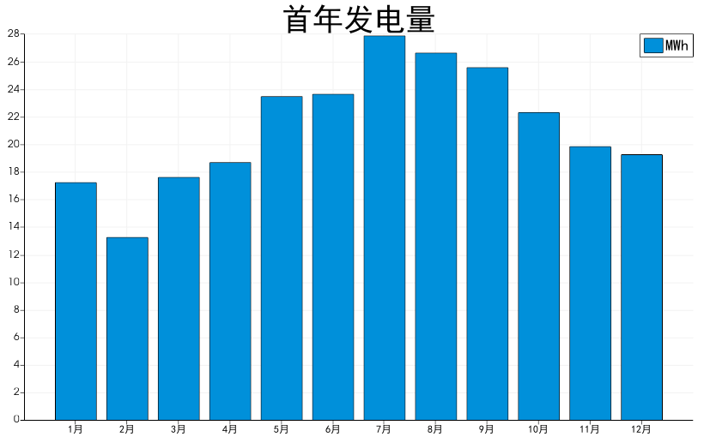
图 12首年交流发电量图

全周期发电量
表 8 年发电量
年 | 组件衰减率（%） | 年发电量（MWh） | 发电利用小时数（h）
第1年 | 2.00% | 255.25 | 1080
第2年 | 0.50% | 253.97 | 1074
第3年 | 0.50% | 252.70 | 1069
第4年 | 0.50% | 251.44 | 1064
第5年 | 0.50% | 250.18 | 1058
第6年 | 0.50% | 248.93 | 1053
第7年 | 0.50% | 247.68 | 1048
第8年 | 0.50% | 246.45 | 1042
第9年 | 0.50% | 245.21 | 1037
第10年 | 0.50% | 243.99 | 1032
第11年 | 0.50% | 242.77 | 1027
第12年 | 0.50% | 241.55 | 1022
第13年 | 0.50% | 240.35 | 1017
第14年 | 0.50% | 239.14 | 1012
第15年 | 0.50% | 237.95 | 1007
第16年 | 0.50% | 236.76 | 1002
第17年 | 0.50% | 235.57 | 997
第18年 | 0.50% | 234.40 | 992
第19年 | 0.50% | 233.22 | 987
第20年 | 0.50% | 232.06 | 982
第21年 | 0.50% | 230.90 | 977
第22年 | 0.50% | 229.74 | 972
第23年 | 0.50% | 228.59 | 967
第24年 | 0.50% | 227.45 | 962
第25年 | 0.50% | 226.31 | 957
总计 | - | 6012.57MWh | 25434h

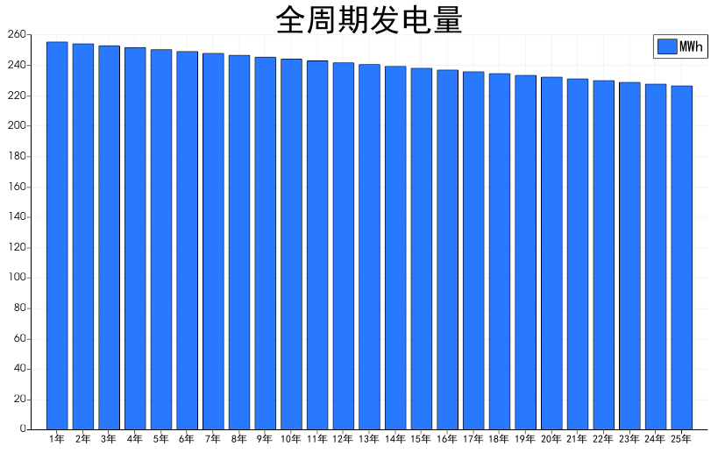
图 13全周期年发电量

经济效益分析
光伏发电的经济性分析是指对太阳能光伏发电系统的成本和效益进行定量或定性的评价。光伏发电的经济性受到多种因素的影响，如系统本身的投资、技术、可靠性以及应用地区的环境、资源、需求等。一般来说，要全面反映光伏发电的经济性，需要考虑其静态和动态效益，并与其他能源形式如进行比较。
表 9 经济效益分析表
光伏发电项目经济效益评估指标表
装机容量kWp | 236.4 | 组件成本（万元） | 70.92
上网策略 | 全额并网 | 初始投资成本（万元） | 94.56
EPC平均单价(元/W) | 4 | 系统单位成本（元/W） | 4.54
总投资成本(万元) | 107.26 | 年运维成本（万元） | 0.47
贴现率 | 5% | 资本金比例 | 70%
总贷款（万元） | 28.37 | 贷款利率 | 2%
还款方式 | 等额本息 | 总利息（万元） | 0.88
首年发电量（MWh） | 255.25 | 总发电量（MWh） | 6012.57
年均发电量（MWh） | 240.5 | 度电成本（元/度） | 0.18
总收入（万元） | 207.4 | 首年总收入（万元） | 8.93
利润总额（万元） | 100.14 | 静态回收期(年) | 11.79
NPV(万元) | 21.94 | IRR | 6.7%
表 10 系统25年经济性分析
年 | 组件衰减率  (%) | 年发电量  （MWh） | 收益  （万元） | 收益平衡  （万元） | 发电利用小时数（h）
第1年 | 2.00% | 255.25 | 8.93 | -86.58 | 1080
第2年 | 0.50% | 253.97 | 8.75 | -78.60 | 1074
第3年 | 0.50% | 252.70 | 8.71 | -70.46 | 1069
第4年 | 0.50% | 251.44 | 8.67 | -62.27 | 1064
第5年 | 0.50% | 250.18 | 8.62 | -54.12 | 1058
第6年 | 0.50% | 248.93 | 8.58 | -46.01 | 1053
第7年 | 0.50% | 247.68 | 8.54 | -37.94 | 1048
第8年 | 0.50% | 246.45 | 8.50 | -29.92 | 1042
第9年 | 0.50% | 245.21 | 8.45 | -21.94 | 1037
第10年 | 0.50% | 243.99 | 8.41 | -14.00 | 1032
第11年 | 0.50% | 242.77 | 8.37 | -6.10 | 1027
第12年 | 0.50% | 241.55 | 8.33 | 1.75 | 1022
第13年 | 0.50% | 240.35 | 8.29 | 9.56 | 1017
第14年 | 0.50% | 239.14 | 8.24 | 17.33 | 1012
第15年 | 0.50% | 237.95 | 8.20 | 25.06 | 1007
第16年 | 0.50% | 236.76 | 8.16 | 32.75 | 1002
第17年 | 0.50% | 235.57 | 8.12 | 40.40 | 997
第18年 | 0.50% | 234.40 | 8.08 | 48.01 | 992
第19年 | 0.50% | 233.22 | 8.04 | 55.57 | 987
第20年 | 0.50% | 232.06 | 8.00 | 63.10 | 982
第21年 | 0.50% | 230.90 | 7.96 | 70.59 | 977
第22年 | 0.50% | 229.74 | 7.92 | 78.03 | 972
第23年 | 0.50% | 228.59 | 7.88 | 85.44 | 967
第24年 | 0.50% | 227.45 | 7.84 | 92.81 | 962
第25年 | 0.50% | 226.31 | 7.80 | 100.14 | 957
25年总计 | 6012.57MWh |  | 207.40万元

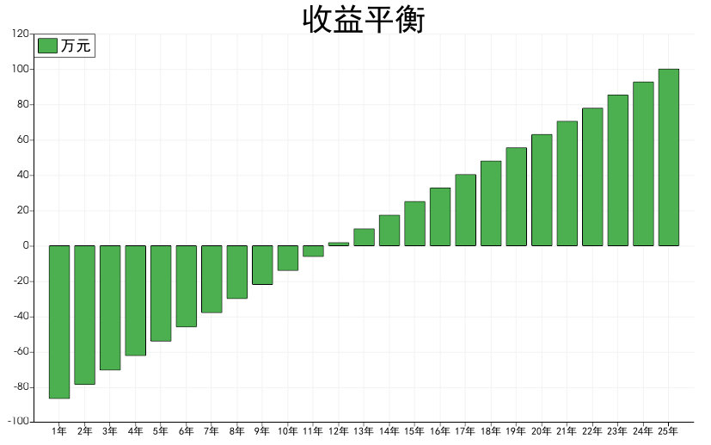
图 14收益平衡图

表 11分时电价表
时段 | 1 | 2 | 3 | 4 | 5 | 6 | 7 | 8 | 9 | 10 | 11 | 12
上网 | 0.35 | 0.35 | 0.35 | 0.35 | 0.35 | 0.35 | 0.35 | 0.35 | 0.35 | 0.35 | 0.35 | 0.35
市网 | 0.50 | 0.90 | 0.80 | 0.90 | 0.80 | 0.90 | 0.80 | 0.90 | 1.00 | 1.20 | 1.00 | 1.20
时段 | 13 | 14 | 15 | 16 | 17 | 18 | 19 | 20 | 21 | 22 | 23 | 24
上网 | 0.35 | 0.35 | 0.35 | 0.35 | 0.35 | 0.35 | 0.35 | 0.35 | 0.35 | 0.35 | 0.35 | 0.35
市网 | 1.00 | 1.20 | 1.00 | 1.20 | 1.00 | 1.20 | 1.00 | 1.20 | 0.50 | 0.60 | 0.50 | 0.60

减排效益分析
光伏发电的节能减排计算对太阳能光伏发电系统的环境影响和节约能源的效果进行评价。项目建成后，根据光伏发电工程发电量，与传统火电项目相比，可计算出节约化石能源总量，及对应减排温室气体和其他污染物总量。标准煤耗系数来源于《建筑节能与可再生能源利用通用规范》。根据《中国电力行业年度发展报告2023》中统计的单位火电发电量CO₂、SO₂、氮氧化物等排放量进行折算，计算结果如下表所示：
表 12减排效益分析
参数 | 换算数值 | 换算单位 | 年均值 | 25年 | 单位
发电量 | - | - | 240.50 | 6012.57 | MWh
标准煤 | 0.33 | kg/kWh | 79.37 | 1984.15 | 吨
电力烟尘 | 0.017 | g/kWh | 4.09 | 102.21 | 千克
CO₂ | 0.541 | kg/kWh | 130.11 | 3252.80 | 吨
SO₂ | 0.083 | g/kWh | 19.96 | 499.04 | 千克
NO_{X} | 0.133 | g/kWh | 31.99 | 799.67 | 千克

综述
综上所述，本项目光伏组件总装机容量为236.40 kW，系统效率为112.3%，首年发电量为255.2 MWh。运营期内预计总发电量6012.6 MWh。项目总投资107.26 万元，其中贷款28.37 万元，资本金比例70.0%，贷款利息总额0.88 万元；年运维成本0.47 万元/年（含设备维护、人工、保险等）。项目利润总额100.14 万元，静态投资回收期为11.8 年，内部收益率(IRR)为6.70%，净现值(NPV)为21.94 万元，度电成本(LCOE)为0.178 元/kWh。运营期内预计减排二氧化碳约3252.8 吨。该项目具有良好的经济效益和环境效益。

附录
名词 | 解释
峰值功率 | 组件在标准测试条件下提供的功率（Wp为单位）
装机容量 | 光伏发电系统采用的光伏组件的标称功率之和，单位是峰瓦（Wp）
日照时数 | 太阳直接照射地面的时数，地面受到太阳直接辐射辐照度大于等于120W/m²的累计时间，以小时为单位。
峰值日照时数 | 一段时间内辐照度积分总量相当于辐照度1kW/m²的光源所持续照射的时间，以小时为单位。
逆变器效率 | 在规定的工作条件下输出功率与输入功率之比。例如一台逆变器输入了1000W的直流电，输出了900W的交流电流，那样它的效率便是90％。最大效率是指逆变器在实验室环境下，测得的效率最高值。
MPPT数量 | 最大功率点跟踪（Maximum Power Point Tracking，简称MPPT）根据外界不同的环境温度、光照强度等特性来调节光伏阵列的输出功率，使得光伏阵列始终输出最大功率。  通过增加MPPT数量，对光伏阵列进行并联解耦甚至串联解耦，一定程度上可以解决组件失配导致的发电量降低。
线路损耗效率 | 光伏方阵到逆变器。应尽量减小这种损耗
光伏组件表面污染率 | 光伏组件表面由于受到灰尘或者其他污垢蒙蔽而产生的遮光影响。取值与环境清洁度和组件清洗方案有关。
组件衰减率 | 光伏组件运行一段时间后，在标准测试环境下最大输出功率和投产运行初始最大输出功率的比值。多晶硅、单晶硅、薄膜电池，首年衰减不超过2.5%、3%、5%，之后每年衰减不超过0.7%
温度修正系数 | 光伏组件工作温度对其输出功率具有很大的影响，高工作温度会导致功率损耗。
组件成本（万元） | 即购买光伏组件所花费的资金数额，以万元为单位。光伏组件是光伏发电系统的核心部件，其成本在整个光伏项目投资中占比较大，组件成本的高低会直接影响到项目的初始投资成本。
初始投资成本（万元） | 是指在光伏项目建设初期，为了使项目能够顺利开展并建成投产，所投入的全部资金成本，涵盖了诸如光伏组件采购、逆变器等设备购置、安装工程费用、土地租赁（若有）等各项开支，以万元为单位来计量。
EPC平均单价(元/W) | EPC 即设计采购施工总承包（Engineering Procurement Construction），EPC 平均单价指的是在整个光伏项目的 EPC 总承包模式下，每瓦光伏装机容量所对应的平均承包价格，单位是元 / 瓦。通过这个指标可以大致了解项目建设过程中的单位建设成本情况。
系统单位成本（元/ W） | 指的是整个光伏发电系统（包括光伏组件、逆变器、支架、电缆等所有组成部分以及相关的安装、调试等费用）每瓦装机容量对应的成本，单位为元 / 瓦。它综合反映了建设一个完整的光伏发电系统所需的单位投资成本情况。
年运维成本（万元） | 在光伏电站建成并投入运行后，每年为了保证电站能够正常、稳定、高效运行，需要进行设备维护、检修、清洗（如清洗光伏组件表面污垢等）、监控等一系列运维工作，而这些运维工作所产生的费用总和就是年运维成本，以万元为单位来衡量。
贴现率 | 在对光伏项目进行经济分析和评估时用到的一个重要参数。它是指将未来预期收益折算成现值的比率，通俗来讲，就是考虑到资金的时间价值，未来的一笔钱在现在看来实际值多少的一个折算系数。
度电成本（元 / 度） | 也称为平准化度电成本（Levelized Cost of Electricity，LCOE），是指在光伏电站的全生命周期内，将总投资成本、年运维成本等所有相关成本，按照一定的方法分摊到所发的每一度电上，计算得出的每发一度电所需的成本，单位是元 / 度。它是衡量光伏电站经济性的一个关键指标，度电成本越低，说明电站的经济效益越好。
静态回收期 (年) | 是指在不考虑资金的时间价值的情况下，从光伏项目开始投资建设到通过发电收益累计收回全部投资成本所需要的时间，单位是年。它是衡量光伏项目投资回收速度的一个重要指标，静态回收期越短，说明项目投资回收越快。
NPV (万元) | 即净现值（Net Present Value），是一种在项目投资决策中常用的经济评价指标。它是将项目未来各期的净现金流量（即现金流入减去现金流出）按照一定的贴现率折现到当前时点的现值之和，单位是万元。如果 NPV 大于零，则说明项目在经济上是可行的；如果 NPV 小于零，则说明项目可能不太经济，需要进一步分析和评估。
IRR | 即内部收益率（Internal Rate of Return），也是项目投资决策中常用的经济评价指标。它是指使得项目净现值（NPV）为零的贴现率，也就是项目在整个生命周期内，投资成本与收益之间达到一种内在平衡的收益率。通过计算 IRR 并与项目设定的贴现率等进行比较，可以判断项目的经济可行性和投资价值。

